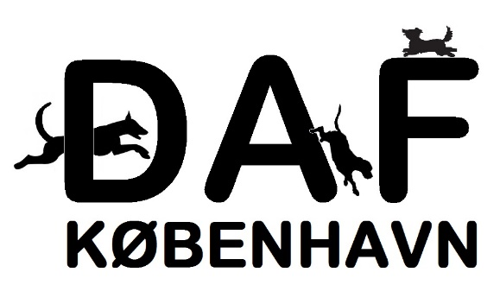
Referat Bestyrelsesmøde i DAF
3. maj 2015 hos Theresa

Tilstede: Sonja, Theresa, Johanne, Zainab og Kate (ref.) – Fuldtallig bestyrelse.

1
Kate er referent - Vi klarer os uden ordstyrer :-9

2
Følgende er på valg:
I 2016: Sonja og Zainab
I 2017: Theresa, Kate og Johanne
Revisor på valg hvert år.

3 – Årshjul
7. juni: Arbejdsdag
21. juni: Klubmesterskab
29. august: Julefrokost for Trænere, Bestyrelse og Revisor.
Vi tilstræber 2 arbejdsdage hvert år. En i April/maj og en i september/oktober
Der er et ønske om DAF-cup (HTMog evt rally) men der mangler arrrangører.

4 – Plænen
Zainab ordner græsplænen i juli hvor der er træningspause. Den bliver luftet, tilføjet jord, tromlet, eftersået græs og vandet.
Slåmaskinen skal til tjek/reparation i Lyngby – Sonja kontakter Aina og spør om hun kan få den kørt frem og tilbage.

5 – Nye og gamle forhindringer
Nye tuneller og sandsække: Sonja sender link – Theresa bestiller og betaler. De skal sendes til en GLS-pakkeshop nær Zainab, som får dem hentet.
De gamle feltforhindringer:
Ballancen: Sonja slår den op på agilitysiden – Interesserede kan afhente den gratis.
A’et Theresa tjekker om der er plads bag huset til et liggende (unghunde-)-A

6 - DAF-cup
Agility inde i klubben , Hvalpe- og unghundeprøver i parken, For-sjov-konkurrence fælles til sidst, Fællesspisning.
Johanne skriver ud i trænergruppen for at finde en tovholder.

7 - Budget 2015
Budgettet lagt – der bliver i år brugt noget af opsparingen, men der har heller ikke været vedligeholdt i årevis – og plankeværket koster.

8- Tilskudsansøgning
Udfyldt i fællesskab.

9 - Udbetaling af trænerløn
Johanne udbetaler evt manglende trænerlønudbetaling fra sidste år
Fremover udbetaler Johanne trænerlæn ved afslutningen af hver sæson, samt noterer hvor meget den enkelte træner har til gode på kursus/tøj-kontoen. Trænerne skal sørge for at have afleveret bankoplysninger til Johanne.
Udbetaling af tøj/Kursuspenge:
Træningstøj er træningstøj uanset hvilken butik det er indkøbt i.
Kurser skal være hunderelaterede – Pengene kan udbetales til kursusgebyr og evt transport.

10 – Uddannelse af føl
Johanne bliver praktisk færdiguddannet i denne sæson (har ansvar for undervisningen fra 14.5).
Nadia i næste sæson.
(Sonja snakker med Lene og Aina om hvornår Aina skal ha sin praktiske del)
Theresa laver en teoretisk dag for Nadia, Johanne, Aina og Kate her i foråret.

11 – Indkøb
Trænere og bestyrelsesmedlemmer kan godt indkøbe relevante ting til træning/hold/vedligeholdelse inden for rimelighedens grænser uden at hvert lille køb skal tages op på bestyrelsesmøder.

12 – Nyt Logo
Kates forslag er godkendt – Kate sender J-peg til Sonja som sætter det på hjemmesider, brevpapir mm.

13 - Evt
Huller under plankeværk – de er store nok til at hvalpe og andet småkravl kan komme under - skal tages med på arbejdsdagen – det kan klares med en blanding af net, sten og beplantning.

